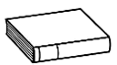
Prénom : Date :
LECTURE
Compétence(s) travaillée(s) : comprendre un texte lu
❶ Lis la page 148 de ton manuel.
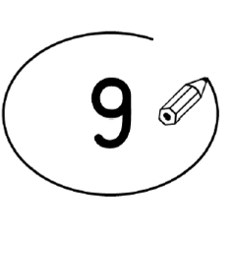
❷ Entoure la bonne réponse.

Le monsieur embrasse la grenouille entre les deux yeux. | vrai |  | faux
Quand le monsieur pose ses lèvres sur la grenouille, c’est gluant. | vrai |  | faux
Le monsieur embrasse la grenouille parce qu’il est heureux. | vrai |  | faux

Le monsieur pense que la grenouille est peut-être une princesse. | vrai |  | faux

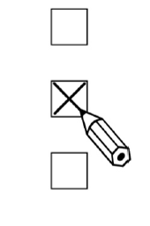
❸ Coche le bon résumé.

Le monsieur est tellement heureux qu’il embrasse la grenouille entre les
deux yeux. La grenouille se transforme en princesse et ils partent ensemble.

Le monsieur embrasse la grenouille sur la bouche en pensant que peut-être c’est une princesse. Il ne se passe rien du tout.

Le monsieur embrasse la grenouille entre les deux yeux en pensant que
peut-être c’est une princesse. Il ne se passe rien du tout.

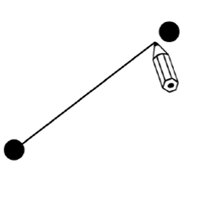
❹ Relie comme dans le texte.

Le monsieur voudrait une princesse • |  | • d’un peu gluant
 |  | • bonne cuisinière
Le monsieur embrasse quelque-chose • |  | • charmante
 |  | • de visqueux

